

**Pitch**: Presentación breve en la que describimos una empresa, sea cual sea su actividad, y sea cual sea el estado de desarrollo de la idea de negocio.

**PITCH: Qué es y cómo llevarlo a cabo**

El *PITCH* es una presentación que se realiza para que un posible inversor, considere la opción de invertir en tu empresa o de hacer negocios juntos.**La presentación debe de ser lo más atractiva posible para captar la atención de tu interlocutor desde el primer segundo.**

Para que esta tarea no te quite el sueño, te resumimos los 9 puntos básicos, que bajo nuestro punto de vista, debería incluir un buen pitch.

**1. Conoce a tu audiencia, tus posibles inversores**

Haz un estudio, analízalos y busca en qué tipo de proyectos suelen confiar e invertir. Nada te preparará mejor que saber a quién te estás dirigiendo.

**2. Ponle un nombre atractivo al proyecto**

Es lo primero que debes decir para intentar captar la atención de tus inversores. Escoge un nombre creativo y fácil de recordar.

**3. Introducción explosiva**

Una de las mejores maneras de hacer una buena presentación, es preparar un discurso que genere un vínculo emocional con tus interlocutores. Dale al discurso la forma narrativa de un cuento, en la que el protagonista de la historia sea tu inversor, lo que llamamos “*storytelling*”, esto te ayudara a hilar todas las partes de tu discurso.

**4. ¿De qué se trata?**

Debes explicar brevemente y dejar claro desde el primer momento qué tratas de solucionar. Haz una descripción breve de la idea principal que sea simple, más adelante ya darás más detalles de las características de tu producto o servicio.

**5. ¿A quién va dirigido?**

Todo producto o servicio tiene su público objetivo, ¿a quién solucionas el problema que has identificado? Segméntalo de forma clara, no caigas en generalismos. **Esto no sólo dará unidad a tu discurso, también definirá el diseño y el lenguaje empleado en la presentación.**

**6. Diferénciate**

En este punto debes resaltar el valor que va a aportar tu producto, el “por qué” la gente debería comprar el tuyo y no el de tu competencia. Es importante destacar el problema existente y cómo va a ayudar tu producto a solucionarlo.

**7. Modelo de negocio**

Ahora que ya has dejado claro el problema existente y porqué tu producto es la mejor solución, debes relatar cómo vas a ganar dinero con él, y los beneficios que conseguirá el inversor al apostar por tu proyecto. Debes aportar datos claros sobre los precios, gastos e ingresos que esperas conseguir.

**8. Tu equipo**

¿Quién forma parte de tu proyecto? Tu posible inversor quiere saber quién se encargará de llevar a cabo el lanzamiento del producto. En este apartado, también puedes aportar datos importantes de la carrera profesional de los miembros del equipo que puedan interesar y generar confianza en tu interlocutor.

**9. Tu solicitud**

Es el punto final y la parte más difícil de tu pitch. No lo des demasiadas vueltas, tus inversores ya saben que les vas a pedir algo. Amplía la información vertida hasta ahora con datos sobre cuánto costaría llevar a cabo tu proyecto, y en cuánto tiempo se empezarían a conseguir beneficios.

**Consejos adicionales:**

* El pitch **no debe exceder los 20 minutos de duración** para evitar que tus inversores dejen de estar interesados en tu discurso, lo que serían aproximadamente unas 10 diapositivas.
* Debes tener una versión reducida, lo que se denomina **“elevator pitch”** de 1 minuto. Haz este ejercicio, te ayudará a identificar lo diferencial de tu negocio.
* **Toda la presentación de diapositivas y el documento que les entregarás al final de tu discurso debe tener un diseño único y coherente**, utiliza la imagen corporativa de tu empresa y la misma fuente en ambos materiales, puedes acompañarlo de un resumen ejecutivo.
* **Ensaya tu discurso tantas veces como sea necesario** y haz que fluya. Tu discurso debe utilizar un vocabulario natural, no te excedas con los tecnicismos.
* **Esfuérzate por hacer una buena puesta en escena.** Los inversores ya están más que acostumbrados a escuchar discursos, diferénciate desde el primer segundo y triunfarás.
* **Prepárate para las posibles preguntas que te puedan hacer**, de esta manera no te pillarán desprevenido y evitarás quedarte en blanco.
* **No mientas,**si no sabes algún dato o algo cifra, es mejor ser honesto a que te etiqueten de mentiroso, porque esto podría perjudicar a tus futuros proyectos.

**Elevator pitch | ¿Qué es y cómo hacer uno de forma exitosa?**

* [Herramientas](https://coworkingfy.com/post-category/herramientas/)
* Mar31
* [Share post](https://coworkingfy.com/elevator-pitch/)



Elisha Otis se montó al ascensor, lo hizo subir hasta el tercer piso y con un hacha cortó la cuerda de la que pendía. La audiencia gritó. La plataforma se desplomó. Pero en segundos, los frenos de emergencia se activaron y detuvieron la caída del ascensor. Y ante el asombro del público, Otis miró a la turbada multitud y anunció: «Todo bien, señores. Todo bien». El hecho ocurrió en 1853. **Tras varias negativas en la aceptación de su invento** en frenos para ascensor, Otis alquiló el recinto del Palacio de Cristal del Centro de Exposiciones de Nueva York y reunió a una multitud ante la cual realizó una espectacular**presentación de su dispositivo** de seguridad. Daniel Pink, en su libro *To Sell is Human: The Surprising Truth about Moving Others*, le da crédito a este acontecimiento como el primer **discurso de ascensor**, lo que se conoce como **elevator pitch**.

En palabras de Pink, este fue un **mensaje simple, sucinto y efectivo**. Como afirma en su libro: «el objetivo de un discurso no es necesariamente mover a los demás para que adopten tu idea, sino ofrecer algo tan atractivo que inicie una conversación». De esto se trata el **elevator pitch**: cautivar a tu inversionista, engancharlo con tu idea y hacer que se enamore de ella. ¿Quieres aprender **cómo preparar un elevator** **pitch**? En Coworkingfy te mostramos cuáles son las herramientas necesarias para lograrlo.

**Índice de contenidos**[[mostrar](https://coworkingfy.com/elevator-pitch/)]

**¿Qué es un elevator pitch?**



El **elevator pitch** es el **pitch** más desafiante de todos, pues su tiempo ideal está comprendido entre**45 segundos y un minuto**. Este es el tiempo máximo con el que cuentas para lograr persuadir a tu futuro cliente o inversionista. Si consigues que considere invertir en tu proyecto, podrían concretar una cita formal.

El **pitch de elevador**, como también se le conoce, debe su nombre al tiempo que toma el trayecto de un ascensor, por lo que tu discurso debe ser **claro, conciso y atractivo**. Este concepto se popularizó en la década de los 80′, gracias a Philip B. Crosby. Hasta el momento, es considerada como una de las**herramientas más utilizada en el mundo de los negocios**. Incluso, la Escuela de Negocios *Harvard Business School* maneja ampliamente el [tema](https://hbr.org/2018/10/the-art-of-the-elevator-pitch) en su página web, con el objetivo de **ayudar a los emprendedores** a hacer uso de esta herramienta.

**Características del elevator pitch**



Para que tu **elevator pitch** sea efectivo, es importante que cumpla con los siguientes parámetros:

* Debe ser claro, sencillo y con un guión definido.
* Solo puede durar entre 45 segundos y un minuto.
* Debe ser incuestionable, y para ello tienes que prever todas las posibles preguntas. Que no quede lugar a dudas de que se trata de un proyecto exitoso.
* Si quieres que se enamoren de tu proyecto, tú tendrás que ser el primer enamorado. Solo así podrás transmitirlo.
* Despierta emociones. Para esto es necesario conectar con la emocionalidad de tu público. Si quieres conseguirlo es necesario que realices un estudio previo de los clientes e inversionistas con los que deseas hacer negocios.

**Estructura de un elevator pitch**



Los **elevator pitch** son breves y precisos. Para elaborar uno, debes tener en cuenta los siguientes elementos:

**Presentación**

¿Quién eres? Esta es la primera pregunta que debes responder en tu **elevator pitch**. Puedes iniciar con tu nombre, apellido, cargo y nombre de la empresa en la que trabajas, o con alguna característica de tu marca personal.

**Tu producto**

¿A qué te dedicas? ¿Cuál es el producto que presentas? Aunque tengas muchos servicios para ofrecer, es necesario que escojas solo uno para tu **elevator pitch**.

**¿Cuál es tu aporte?**

¿Por qué deben apostar por tu producto? En esta parte del **pitch** debes contar qué problema resuelves, cómo lo harás y por qué deben escogerte a ti.

**¿Cómo hacer un elevator pitch?**



Si quieres elaborar un **elevator pitch** exitoso, puedes guiarte por las siguientes indicaciones:

* Escribe **guiones**, como si se tratara de una historia que quieres transmitir. Hazlo de una manera estructurada y sencilla para puedas recordarla.
* Identifica **un aspecto que quieres que tu audiencia recuerde**. Por ejemplo, en 2001, Steve Jobs aseguraba que el iPod original te permitía llevar «1 000 canciones en tu bolsillo». Esta afirmación sigue vigente en la compañía, pues ayuda a que el producto se distinga entre los demás.
* Elabora el discurso sobre tu proyecto y **practícalo** la mayor cantidad de veces posible. Puedes ensayar con las personas que te rodean.
* Practica por distintos medios. Adapta tu discurso a las distintas plataformas con las que cuentas, desde tu email hasta una videollamada.
* Sé original. Debes tomar en cuenta que los inversionistas están acostumbrados a escuchar constantemente a emprendedores que quieren promocionarles su proyecto. Por ello, tu propuesta debe tener algo distinto que ofrecer para que se sientan atraídos por tu idea.

**Ejemplos de elevator pitch**



Como te hemos dicho, el elevator pitch debe ser **breve, explicativo y preciso**. Te dejamos algunos ejemplos:

**Ejemplo 1**

Buenos días, soy Susana L. ¿Sabía usted que en el 2050 habrá más plástico que peces en el mar? ¡Terrible! Quiero hablarle de *Plasticable*, un proyecto con el que limpiaré los mares. He reducido un **75%** los microplásticos en los lagos. Necesito su ayuda para escalarlo. Es un nicho para explotar de doble beneficio: limpiaremos los océanos y aprovecharemos los plásticos como recurso reciclable. Quisiera que se uniera a mi proyecto.

**Ejemplo 2**

Buenos días, mi nombre es María S. y lidero una consultoría de empresas de hostelería. Ofrezco un modelo de gestión que incrementa las ventas de los restaurantes en un **7% mensual, sostenido y constante**. Quisiera que se uniera a mi proyecto para el desarrollo de una aplicación que implementa estrategias integrales que aumentan esa cifra hasta el 12%. ¿Hablamos?

**Palabras finales**

Vender un producto o servicio a potenciales usuarios o inversionistas no es tarea fácil. Con tantas y tan variadas propuestas en el mercado, es importante mostrar que tienes un **elemento diferenciador** que hace valiosa tu idea. El **elevator pitch** es una forma de condensar tu aporte en pocas frases y de hacerlo, además, de forma atractiva.

Hacer un **pitch** exitoso no es sencillo, pero tampoco imposible. Por ser el **pitch** una herramienta creativa para transmitir tu mensaje, apoyarte en [técnicas de creatividad](https://coworkingfy.com/tecnicas-de-creatividad/) puede contribuir con la fluidez de tu discurso, al tener más claros los objetivos y variables de este. Estas te ayudarán a estimular el hemisferio derecho de tu cerebro, conectándote con tu creatividad, emocionalidad e intuición.

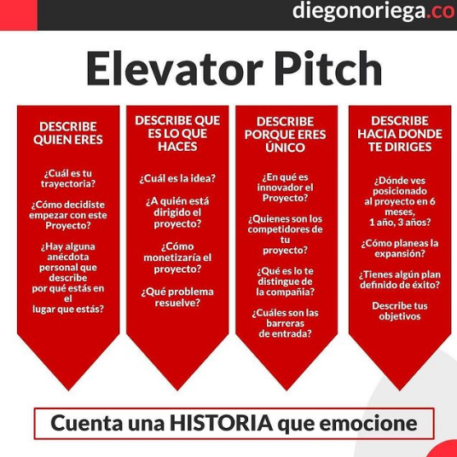

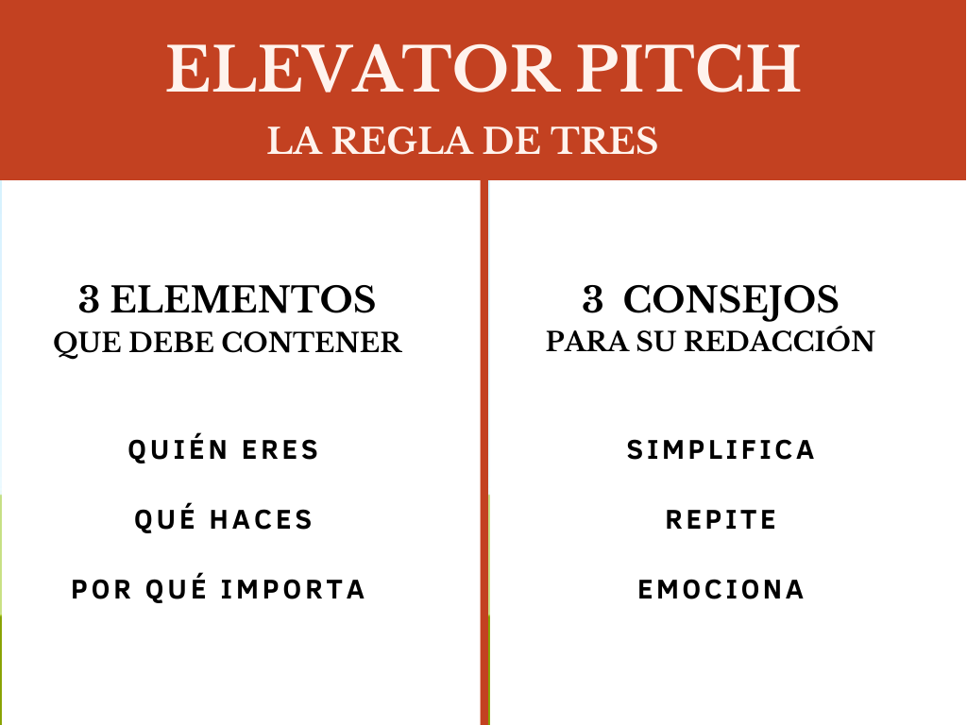

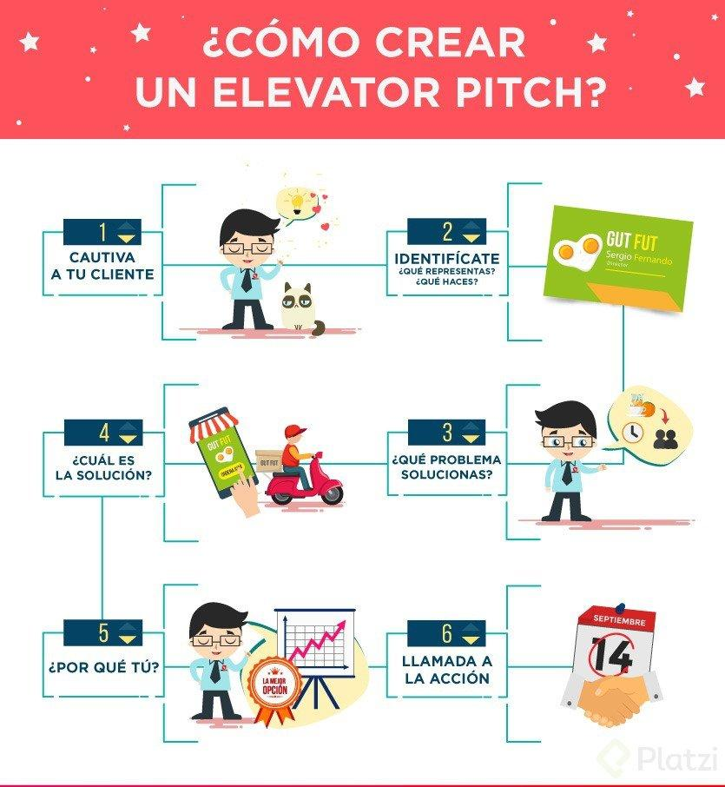

# Cómo hacer un buen pitch

* [Miguel Milián](https://lanzadera.es/author/mmillan/)
* [Emprender](https://lanzadera.es/category/emprendimiento/), [Pildoritas](https://lanzadera.es/category/pildoritas/)

## |  6 min. |

## ÍNDICE

El **elevator pitch** puede ser una herramienta muy útil para conseguir inversión.

Rara vez te servirá para cerrar una ronda en cuestión de minutos, pero si que **te servirá para conseguir esa primera reunión con un inversor potencial**.

El pitch sirve para llamar la atención, y puede ser el principio de una relación muy a largo plazo entre emprendedor e inversor.

Si queremos llamar la atención y **ser memorables** (que se acuerden de nosotros, pero por nuestras virtudes y no por nuestros defectos) debemos de trabajar bien el pitch.

No es una ciencia exacta y no hay una única manera de hacerlo, pero sí que hay un truco muy sencillo para conseguir hacer un buen pitch que dé resultados:

**Practicar, practicar y practicar**.

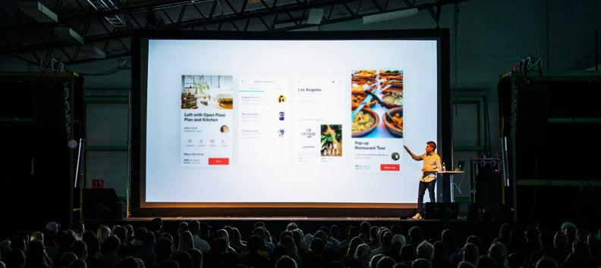

## Cómo hacer un buen pitch paso a paso

Hay personas a las que se les da mejor hablar en público que a otras, pero **cualquiera puede aprender** a hablar delante de un grupo de personas y vender su proyecto.

Simplemente tendrá que practicar más para ir perdiendo el miedo y coger soltura con el discurso.

En [Lanzadera](https://lanzadera.es/?nav=blog_link) solo hacemos una sesión teórica al empezar cada programa dando **consejos para saber cómo hacer un buen pitch**. El resto del año hacemos sesiones prácticas donde unos emprendedores “pitchean” frente a otros, vamos dando feedback y puliendo el discurso.

### Estructura de un pitch perfecto

Un pitch estándar que dure entre **3 y 5 minutos** podría tener una estructura similar a la siguiente.

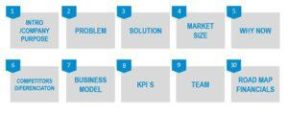Estructura de un pitch:

1. Introducción: Preséntate y utiliza un **gancho** para llamar la atención.
2. Problema: Deja bien claro qué necesidad has detectado.
3. Solución: Cómo satisfaces esa necesidad. Aprovecha para explicar tu producto y cómo soluciona el problema.
4. Tamaño de mercado: Utiliza TAM, SAM y SOM. Habla del crecimiento anual.
5. Por qué ahora: Habla de las tendencias de mercado. Últimamente está muy de moda Fintech, criptomonedas…
6. **Diferenciación de los competidores**. Explica cuáles son tus puntos fuertes respecto a la competencia. Qué haces distinto a ellos.
7. Modelo de negocio. Cómo ganas dinero. Habla de margen, precio…
8. Métricas. Facturación, CAC (Coste de Adquisición de Clientes), LTV (Life Time Value), crecimiento, usuarios activos…
9. Explica **quiénes** son las personas que están impulsando el proyecto.
10. Road map y datos financieros: En qué punto está ahora el proyecto, qué hitos quieres conseguir en los próximos meses y cuánto dinero te hace falta para conseguirlos.

Insisto, esto no es una ciencia exacta.

Se pueden usar diferentes estructuras de pitch, desde más arriesgadas a conservadoras, pero esta es la que usamos de base en Lanzadera en nuestro programa de [incubación y aceleración](https://lanzadera.es/oportunidades/?nav=blog_link) para formar a nuestros emprendedores.

Luego **cada emprendedor la adapta** a las virtudes de su proyecto para destacar lo que más le interesa.

## Ejemplos prácticos para hacer buenos pitch

Si se trata de un proyecto del sector “travel”, el emprendedor no debería perder mucho tiempo en el pitch explicando el tamaño de mercado, porque se deduce que es bastante grande, prácticamente todo el mundo viaja.

Sí que debería de perder tiempo explicando **el tamaño del nicho concreto** al que ataca (por ejemplo, viajes de aventura a destinos exóticos) y, sobre todo, al tratarse de un sector muy saturado de competidores, debe dejar bien claro **cuál es su factor diferencial**.

En este caso, una de las **diapositivas clave** a la que el inversor va a estar muy atento será la que explica la diferenciación con los competidores del sector.

### Las 3 diapositivas clave del pitch

Toma buena nota, estas son las partes clave para hacer un buen pitch y capturar el intereses de los futuros inversores:

#### **1- Quiénes y trayectoria**

Hay que recordar que los inversores más que invertir en proyectos, invierten en personas. Por ello la diapositiva **donde se habla del equipo es muy importante**.

En Lanzadera siempre aconsejamos que deben **aparecer los socios fundadores**: son las personas sobre las que se va a invertir, indicar sus roles y destacar su trayectoria profesional.

Si han pasado por una gran empresa o una startup de éxito **suma bastantes puntos**.

En caso de que el equipo sea muy “junior” y la trayectoria profesional no sea muy relevante, es recomendable **destacar las virtudes de cada uno**. Si el proyecto ha pasado por alguna aceleradora también es bueno indicarlo en esta transparencia.

#### **2- Inversores actuales**

Si algún **inversor con cierto renombre** ha invertido en la compañía o se tiene algún socio estratégico, también recomendamos ponerlo.

#### **3- Métricas de negocio**

La diapositiva de **KPIs** (métricas del proyecto) también es de las más críticas.

Va a servir para **dar veracidad a todo el discurso** con datos objetivos y, si nuestras métricas son buenas, será suficiente para que el inversor se fije en nosotros.

En esta diapositiva desde Lanzadera siempre recomendamos **hablar de la facturación y su evolución**. Queremos ver cómo crece mes a mes.

En caso de que el proyecto aún no esté facturando, se puede hablar de usuarios activos que hay en la plataforma. Hablar del CAC (Coste de Adquisición de Cliente) y del LTV (Life Time Value, o cuánto dinero le gano a cada cliente) también es muy recomendable.

¿No te suenan estas métricas? Echa un vistazo a este [curso online de Análisis de Producto](https://edem.eu/curso-analisis-producto/) para que no se te resista ninguna 😉

## Consejos y buenas prácticas para hacer un buen pitch

Cuando vayamos a empezar el pitch, **deberemos llamar la atención del público para centrar su foco en nosotros**.

Si estamos ante una audiencia más bien joven y nuestro producto resuelve un problema al que se enfrentan, por ejemplo, los estudiantes, podemos empezar el pitch preguntando al público:

*¿Quién de aquí ha estudiado en la universidad?*

Seguramente la mayoría levante la mano y ya tendremos su atención.

Además, **es bueno adaptar el discurso a la audiencia**. Si nos encontramos ante inversores profesionales, tendremos que **medir muy bien los datos financieros** que utilicemos, porque seguramente nos pregunten.

Si los inversores no tienen un perfil muy financiero, tendremos que centrarnos más en [**enamorarlos con el discurso y nuestra pasión**](https://lanzadera.es/pitch-perfecto/?nav=blog_link).

### 1- Sobre el formato de un buen pitch

Normalmente nos encontraremos con tres formatos de pitch:

* De un minuto
* De tres minutos
* De cinco minutos

La **exigencia del pitch es inversamente proporcional a su duración**, es decir, cuánto más corto, más tendremos que abreviar nuestro mensaje y más conciso deberá ser.

Por lo tanto, tendremos que practicar más.

Así que, si te enfrentas a un pitch de un minuto, tienes que tener **muy trabajado el discurso** y medir muy bien las palabras. Si te pasas de duración puede que te corten a mitad y te dejes muchas cosas por contar.

Por supuesto, **debes presentarte durante el pitch**, normalmente al principio. El inversor siempre quiere saber a quién tiene enfrente. Además, es recomendable que el pitch lo haga el CEO de la compañía.

Acuérdate, el inversor invierte en personas 😉

### 2- El peso de los datos en tu pitch

Los datos reales siempre tendrán más peso que las previsiones u opiniones.

**Intenta que todo tu discurso esté apoyado en datos objetivos** que justifiquen tus decisiones.

Tampoco tienes que vender expectativas que luego no puedas cumplir. Hay que **ser ambicioso para ser atractivo, pero tampoco sin pasarse**.

Si a día de hoy no estás facturando y enseñas un plan en el que al segundo año facturarás 100 millones € pierdes toda credibilidad, no es realista.

### 3- Adelántate a las dudas

Siempre es bueno que **dejes espacio al final para preguntas del público**. Además, si siempre te suelen hacer las mimas preguntas, está genial si dentro de la propia presentación tienes preparadas unas diapositivas a modo de anexo las cuales apoyan las respuestas de las preguntas frecuentes.

**Acabarás bordando la respuesta y ganando muchos puntos.**

### 4- Supera las dudas y preguntas incómodas

Puede que te pase sobre todo las primeras veces, **que te pregunten por algo a lo que no tienes respuesta** en ese momento (un dato concreto, algo en lo que no habías caído…).

En ese caso, **reconoce que no tienes la respuesta**, no pasa nada… Pero acto seguido, en cuanto llegues a la oficina, busca ese dato y envíaselo al inversor que te había preguntado.

Puede que te hayan “pillado”, pero por lo menos **demuestras profesionalidad**.

Cuando te hagan preguntas, puede que alguna no te guste o sea a “mala leche”. **Debes de aguantar el tipo, ser educado y aceptar las críticas**.

Piensa que estás expuesto ante muchos inversores, y si te sales de tono puedes echar abajo todo el trabajo realizado. Respira hondo, **sé elegante**, y ya te desahogaras en la oficina o en casa.

### 5- Amolda el estilo al público

Seguramente la mayoría de los inversores ante los que estés hablando no sean expertos del sector.

**El experto eres tú**.

Intenta **evitar un vocabulario muy técnico** que haga que la audiencia pierda el hilo o le suene a chino lo que dices.

**Hay que explicar el proyecto de manera sencilla y que se entienda**, como si se lo estuvieses contando a tu abuela.

## Conclusión

Como hemos dicho al principio, el pitch no es una ciencia exacta y se puede hacer de muchas maneras.

Lo importante es que destaques durante el discurso las virtudes de tu proyecto y que consigas ser memorable para la audiencia.

Esto te abrirá las puertas a una primera reunión con un inversor potencial.

Y recuerda, la clave para hacer un buen pitch es practicar, practicar y practicar 😉

## [¿QUIERES IMPULSAR TU PROYECTO?](https://inscripcion.lanzadera.es/cs/c/?cta_guid=835914bf-5822-4be9-924d-5222f7343990&signature=AAH58kEm72Pt5_xcJxqN57Bq6wFXcBBO7A&placement_guid=50eb2c25-b5a0-4778-b4b0-263504235035&click=8898dda3-5b71-405b-beab-652f4b89ebc3&hsutk=&canon=https%3A%2F%2Flanzadera.es%2Fcomo-hacer-un-buen-pitch%2F&portal_id=3317384&redirect_url=APefjpEapfGl_zkE45he24B1nBOeDToMBU4Rxm-07dG68dmUV-sJhV7QlDNGW-tNXkfqdRUp7AnvEaI47ZCHr3nBiWRzvhN0_Y8hTexZGpWMfJtNC1gnDM2PAGhi0qW0wdFDfYwHAt6gT9UsuEZggXgqXdui5bXMah1E4elI47UGKBcPOmrGSX4)

[**SÍ, LÁNZAME**](https://inscripcion.lanzadera.es/cs/c/?cta_guid=835914bf-5822-4be9-924d-5222f7343990&signature=AAH58kEm72Pt5_xcJxqN57Bq6wFXcBBO7A&placement_guid=50eb2c25-b5a0-4778-b4b0-263504235035&click=8898dda3-5b71-405b-beab-652f4b89ebc3&hsutk=&canon=https%3A%2F%2Flanzadera.es%2Fcomo-hacer-un-buen-pitch%2F&portal_id=3317384&redirect_url=APefjpEapfGl_zkE45he24B1nBOeDToMBU4Rxm-07dG68dmUV-sJhV7QlDNGW-tNXkfqdRUp7AnvEaI47ZCHr3nBiWRzvhN0_Y8hTexZGpWMfJtNC1gnDM2PAGhi0qW0wdFDfYwHAt6gT9UsuEZggXgqXdui5bXMah1E4elI47UGKBcPOmrGSX4)

[](https://inscripcion.lanzadera.es/cs/c/?cta_guid=835914bf-5822-4be9-924d-5222f7343990&signature=AAH58kEm72Pt5_xcJxqN57Bq6wFXcBBO7A&placement_guid=50eb2c25-b5a0-4778-b4b0-263504235035&click=8898dda3-5b71-405b-beab-652f4b89ebc3&hsutk=&canon=https%3A%2F%2Flanzadera.es%2Fcomo-hacer-un-buen-pitch%2F&portal_id=3317384&redirect_url=APefjpEapfGl_zkE45he24B1nBOeDToMBU4Rxm-07dG68dmUV-sJhV7QlDNGW-tNXkfqdRUp7AnvEaI47ZCHr3nBiWRzvhN0_Y8hTexZGpWMfJtNC1gnDM2PAGhi0qW0wdFDfYwHAt6gT9UsuEZggXgqXdui5bXMah1E4elI47UGKBcPOmrGSX4)